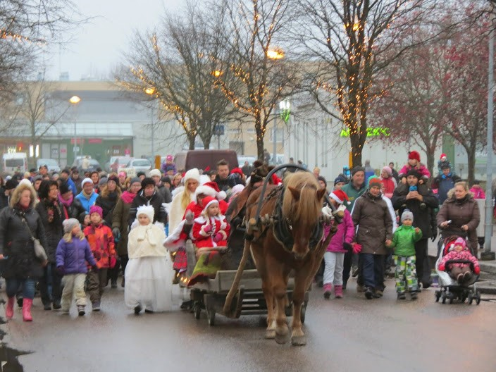

marraskuu 30
Joulun avaus
La 12.00

Joulupukki saapuu Korsoon hevosreellä. Joulupukin kulkue lähtee ison S-marketin edestä kohti kirkkoa klo 15 kirkonkellojen soidessa. Kirkkoherra puheellaan julistaa joulun alkaneeksi. Vuoden 2019 korsolaisen valinta julkaistaan. Joulutorilla korsolaiset käsityöntekijät myyvät tuotteitaan.
Mehu- ja glögitarjoilu.

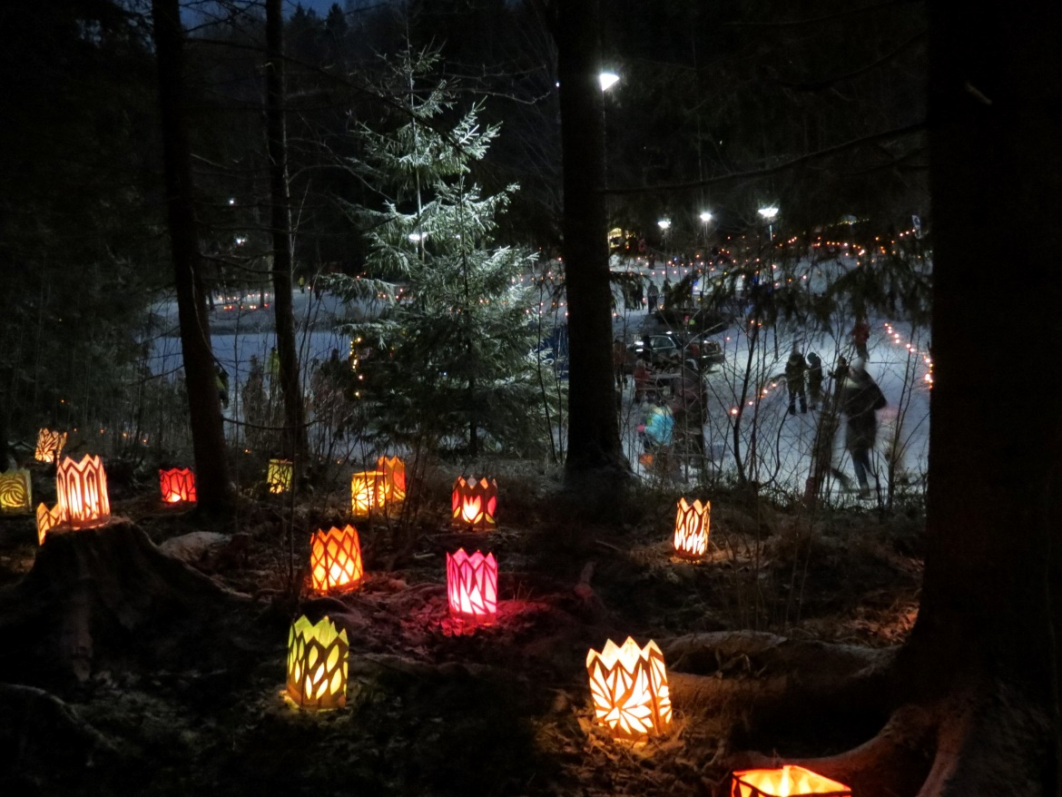
joulukuu 15

Joulupolku
Su 15.00

